История на Г-22 15 апреля 2020г.
Здравствуйте, уважаемые студенты!

На следующем уроке будет зачет. Кто не сдал ДКР – поторопитесь. ДКР и задание за 15 апреля нужно отправить на адрес dzntmsh@mail.ru. Назвать файл: ДКР по Истории, Г-22, ваша фамилия.
Без ДКР зачета не будет.
Теперь по сдаче зачета. Чтобы выполнить итоговый тест, нужно пройти по ссылке ( или вставить ссылку в поисковую строку) https://multiurok.ru/pigozina/tests/#, пройти регистрацию и под своей фамилией и группой решить тест История ОГСЭ 2. Итоговое тестирование.

Скриншот результата ( или фото), где видно вашу фамилию, имя и группу, направить на адрес dzntmsh@mail.ru. Назвать файл: Зачет по Истории, Г-22, ваша фамилия.

Тема занятия: Перспективные направления и основные проблемы развития РФ на современном этапе.
Вопросы:
1. Перспективные направления и основные проблемы развития РФ на современном этапе.
2. Территориальная целостность России, уважение прав ее населения и соседних народов - главное условие политического развития.
3. Изменения в территориальном устройстве Российской Федерации.
4. Россия и особенности современных международных военно-политических отношений.
5. Тенденции сохранения национальных, религиозных, культурных традиций и «свобода совести» в России.

Прочитайте весь текст и выполните задания по уроку:

Вопрос 1. Перспективные направления и основные проблемы развития РФ на современном этапе.
После распада СССР и разрыва экономических связей, экономика России, как и других стран СНГ, оказалась в состоянии глубокого кризиса. Причин много: нарушение традиционных связей с предприятиями смежниками, расположенными теперь за пределами России; резкое повышение цен на сырьё для многих отраслей; невысокая конкурентно способность продукции ряда предприятий на мировом рынке и др.
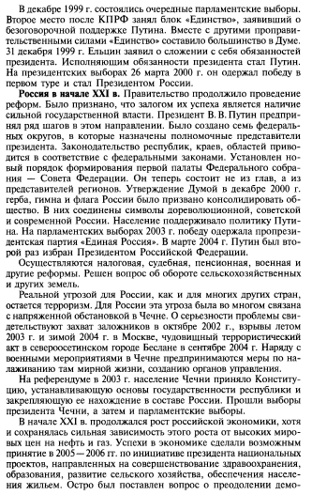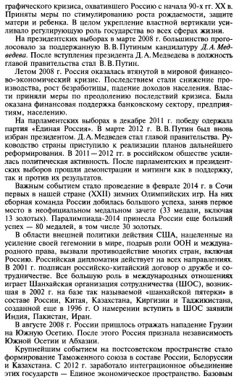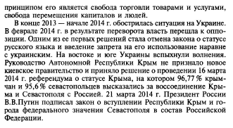Современная Россия отстаёт от наиболее развитых стран мира по структуре экономики и уровню её развития, особенно по производству многих видов продукции в расчете на душу населения. Необходима глубокая структурная перестройка хозяйства страны, через которую все ведущие страны прошли в середине 70-х - конце 80-х годов.
Наличие уникальных природных ресурсов: географическое положение, огромные территории, огромные запасы пресной воды, минерально-сырьевых и биологических ресурсов, огромные площади экологически и технически не нарушенной территории, качество человеческого потенциала, квалификации населения, развитие фундаментальной и прикладной науки, сильные позиции на некоторых мировых рынках. Россия располагает достаточным природно-ресурсным потенциалом для создания процветающего государства.
Вопрос 2. Территориальная целостность России, уважение прав ее населения и соседних народов - главное условие политического развития.
Суверенитет и территориальная целостность имеют ключевое значение для жизни и деятельности любого государства, так как составляют его основу, без чего государство не может существовать. Их обеспечение является одной из основных задач в области обеспечения национальной безопасности России.
Конституционно-правовой статус Российской Федерации определяется следующими основными моментами.
Российская Федерация - суверенное государство. Государственный суверенитет принадлежит только Российской Федерации, но не субъектам Российской Федерации. Провозглашение в ст. 5 Конституции РФ республик государствами не соответствует понятию государства в конституционном и международном праве.
Российская Федерация имеет территорию, на которую распространяется ее суверенитет. Территория Российской Федерации включает в себя:
- территории ее субъектов (сухопутная территория);
- внутренние воды - воды морских портов, заливов, бухт, губ, лиманов, «исторических вод» и других водных пространств, расположенных в сторону берега от исходных линий, от которых отсчитывается территориальное море;
- территориальное море - примыкающий к сухопутной территории или внутренним морским водам государства морской пояс шириной до 12 морских миль;
- воздушное пространство над сухопутной территорией, внутренними водами и территориальным морем высотой до 100 км

Вопрос 3. Изменения в территориальном устройстве Российской Федерации.
- Обеспечение единства страны.
- Укрепление федеральной властной вертикали.
- Обеспечение единства страны.

Объективная сложность управления Россией заключается не только в ее огромной территориальной протяженности, но и в значительном различии между отдельными ее частями.
Россия разделена на множество регионов (единиц административно-территориального характера — областей, краев, республик, национальных автономных округов) с разным уровнем социально-экономического развития. Регионы различаются по размерам своей территории, обеспеченности ресурсами, степени дотационности бюджетов. По площади территории в 338 раз отличается Республика Саха (Якутия) от Северной Осетии, по численности населения в 443 раза отличается Москва от Эвенкийского автономного округа. Существуют субъекты Федерации со 100%-ным уровнем урбанизации (Москва, Санкт-Петербург) и с 0%-ным — Усть-Ордынский Бурятский автономный округ (в нем нет ни одного города, а его административный центр — поселок городского типа).
Нарастание экономического и социального неравенства между гражданами, населяющими различные регионы, несет угрозу усиления противоречий между интересами разных частей Федерации.
Особенно ярко проявляются различия в жизненном уровне, качестве жизни, мировоззрении между жителями столиц (Москва, Петербург, отчасти Московская и Ленинградская области) и провинции — основной части страны.
К концу 1990-х годов Россия приобрела явные признаки, присущие децентрализованному государству. Помимо чеченской проблемы об этом свидетельствовал фактор верховенства региональных законов над федеральными, имевший место в Дагестане, Ингушетии, свердловской области, Республике Саха (Якутия), ставропольском крае и других субъектах Федерации. Нельзя было признать цивилизованной нормой наличие привилегированных субъектов: Татарстан, Башкортостан. Саха (Якутия) выплачивали по 1% от региональных доходов, а все остальные – по 10 %.
В подобной ситуации центр не имел возможности проводить на местах эффективный социально-экономический курс. Острота проблемы определялась прежде всего наличием дотационных и высокодотационных регионов, к которым относились Калмыкия, Дагестан, Ингушетия, Тува, Адыгея, Бурятский, Корякский, Чукотский АО и другие субъекты РФ.
Укрепление федеральной властной вертикали.
В 2000-2008г.г. начался новый этап строительства федерального государства, содержанием которого стало весомое укрепление федеральной властной вертикали. 12 мая 2000 г. в РФ были образованы новые административно-территориальные структуры – федеральные округа (Центральный, Северо-Западный, Северо-Кавказский, позже переименованный в Южный, Приволжский, Уральский, Сибирский и Дальневосточный). Республика Башкортостан входит в Приволжский федеральный округ. Полномочный представитель Президента при ПФО–Михаил Александрович Бабич. Доля промышленного производства ПФО в экономике России составляет 23,9 % — это наивысший показатель.
1 декабря 2005 г. возник новый субъект Федерации — Пермский край, объединивший Пермскую область и Коми-Пермяцкий АО. 1 января 2007 г. вступил в завершающую фазу процесс объединения Красноярского края с Эвенкийским АО и Таймырским (Долгано-Ненецким) АО. По итогам референдума и принятия федерального конституционного закона были созданыновые субъекты Федерации: 1 июля 2007 г. - Камчатский край - в результате объединения Камчатской области и Корякского АО, 1 января 2008 г. - Иркутский край в результате объединения Иркутской области и Усть-Ордынского Бурятского АО. 1 марта 2008 образовался Забайкальский край в результате объединения Читинской области и Агинского Бурятского автономного округа.
Для дальнейшего совершенствования управлениями территориями стало выделение Северо-Кавказского федерального округа из Южного федерального округа на основании указа президента Д.А. Медведева 19 января 2010 г. Почти все округа состоят преимущественно или только из административно-территориальных образований (субъектов федерации)..
Процесс укрупнения регионов призван упразднить неэффективную «матрешечную» структуру Федерации, устранить самые опасные диспропорции между регионами, помочь «вытягиванию» наиболее депрессивных из них. Чтобы политически не дестабилизировать Федерацию, такое укрупнение может быть только добровольным, экономически целесообразным и идти при поддержке жителей самих объединяемых регионов.
Вопрос 4. Россия и особенности современных международных военно-политических отношений.
Военная безопасность – это такое состояние военно-политической обстановки и обороноспособности государства, которое сводит к минимуму вероятность применения вооруженного насилия против его жизненно важных интересов, либо препятствует вовлечению страны в войну.
Какие страны готовы поддержать Россию, стать ее союзниками в случае возможного конфликта с тем или иным противником? Как известно, чем меньше у какого-либо государства союзников, тем более оно уязвимо для военной экспансии. На сегодняшний день наиболее тесные военно-политические отношения у нашей страны сложились с Республикой Беларусь и странами – участницами Организации Договора о коллективной безопасности, в которую входят кроме России и Беларуси, Армения, Казахстан, Киргизия и Таджикистан. Хотя между НАТО и Россией существуют партнерские отношения, не исключается военная угроза со стороны западного направления. Североатлантический альянс по обычным вооружениям более чем в 10 раз превышает аналогичные показатели Вооруженных Сил России и Беларуси. Еще более удручающей может быть ситуация после вступления в эту организацию новых членов и расширения военной инфраструктуры НАТО на территории стран СНГ. Поэтому одна из главных задач политики государства по обеспечению военной безопасности – максимально обезопасить свои границы, способствовать увеличению числа потенциальных союзников.
1. Положение в мире характеризуется динамичной трансформацией системы международных отношений. Формирование международных отношений сопровождается конкуренцией, а также стремлением ряда субъектов усилить свое влияние на мировую политику, в том числе путем создания оружия массового уничтожения. Значение военно-силовых аспектов в международных отношениях продолжает оставаться существенным.
2. Появляется новый вид неконтактного международного противоборства, суть которого – скрытое влияние на внешнюю политику, экономику и духовное развитие противника.
3. Существуют реальные угрозы военной безопасности России. Это требует укрепления и повышения боевой готовности Вооруженных Сил.
Вопрос 5. Тенденции сохранения национальных, религиозных, культурных традиций и «свобода совести» в России.
1. Тенденции сохранения национальных, религиозных, культурных традиций и «свобода совести» в России.
Можно выделить несколько тенденций, характеризующих культурные процессы в современной России:
1. Деидеологизация культуры и ликвидация государственной монополии на культуру. Это привело, с одной стороны, к большей свободе творчества и свободе выбора в сфере культуры, с другой – к потере контроля за качеством и уровнем предлагаемой потребителю культурной продукции, будь то литература, музыка, образование или театр.
2. Коммерциализация культуры. Это связано с проникновением рыночных механизмов в культуру. Однако пока этот процесс имеет однобокую направленность: российский капитал предпочитает вкладывать свои средства преимущественно в высокодоходные и быстроокупаемые области искусства – в зрелища, развлекательную и эротическую индустрию. Одно из следствий коммерциализации – недоступность многих учреждений культуры и предоставляемых ими услуг для значительной части населения.
3. Рост интереса к дореволюционному культурному наследию, в том числе к религии и церкви. Этот интерес отчасти является подлинным, отчасти обусловлен модой.
4. Обособление национальных культур и использование их в качестве инструмента в решении политических и экономических проблем.
5. Усиление культурно-коммуникативной пассивности, ослабление интереса к чтению (особенно серьезному) в пользу визуальных, зрелищных форм искусства, снижение посещаемости театров, музеев, библиотек.

Проверочная работа по теме:

1.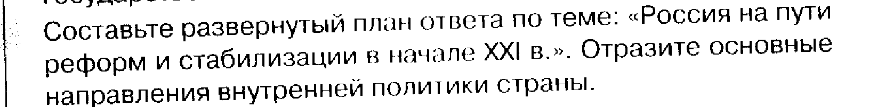

(6 позиций)

2.

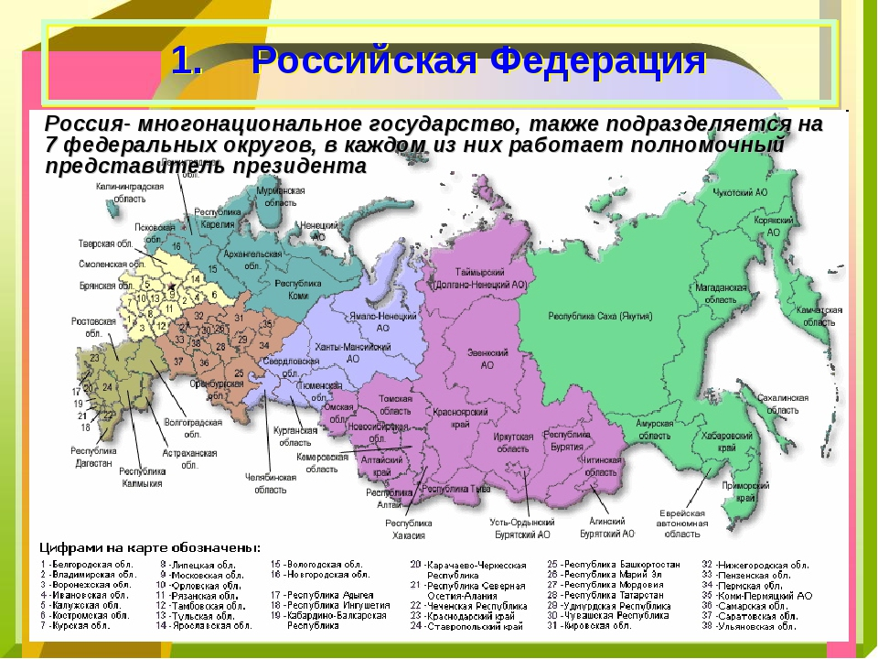
Рассмотрите карту и выполните задание:
В составе Российской Федерации находятся следующие субъекты РФ:
- … республик
- …краев
- …областей
- …города федерального значения
- … автономных областей
- … автономных округов
- Всего: …субъекта.

3. Основные конституционные характеристики российского государства содержатся в ст. 1, 7 и 14 Конституции РФ. В соответствии с ними Российская Федерация – это демократическое, федеративное, правовое государство с республиканской формой правления, а также социальное и светское государство. Дайте определение выделенным понятиям.
4.Выберите вариант ответа.
1.Когда Путин В.В. был председателем правительства?

А) 16 августа 1999 — 7 мая 2000
Б) 17 мая 2000 г. –24 февраля 2004 г.
В) 8 мая 2008 — 7 мая 2012
Г) 8 мая 2012 г – настоящее время
5.Определите, что относится к реформам Путина В.В. по укреплению Российскойгосударственности:
А) реформа Федерального собрания
Б) конвертируемость рубля, финансовая реформа
В) судебная и военная реформы
Г) аграрная реформа
6.Что помогло правительству Российской Федерации повысить жизненный уровень населения: А) модернизация промышленности
Б) реформы в сельском хозяйстве
В) увеличение государственных расходов на развитие науки
Г) высокие мировые цены на нефть
7.Определите основные черты новой внешнеполитической стратегии России
А) восстановление отношений России с НАТО
Б) поддержка Россией ООН
В) постоянное участие президента России в работе «большой восьмерки».
Г) диктат и усиление влияния на СНГ.

8. Ниже приведен перечень фамилий видных государственных деятелей России 2000-х годов. Найдите лишние.
А) С.Лавров; Б) А.Лукашенко; В) В.Матвиенко;
Г) В.Жириновский; Д) А.Собчак; Е) С.Шойгу
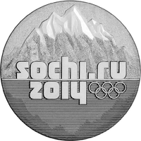
9.Какие суждения относятся к событию, эмблема которого изображена на рисунке?
А) это мероприятие прошло в России 2-й раз;
Б) впервые в истории движения символы выбирала вся страна;
В) на открытие мероприятия прибыли главы 44 государств;
Г) почтовая марка, посвященная этому событию, выпущена в Непале тиражом 1 млн. экземпляров.

10.Вставьте пропущенные слова в текст соглашения, подписанного 14.10.2016. «Российская авиационная группа размещена на территории _________________ по просьбе ________ стороны и дислоцирована на аэродроме Хмеймим (провинция Латакия), который вместе с его инфраструктурой и необходимой территорией по согласованию сторон предоставляется в пользование____________ стороне на безвозмездной основе»

